REPORT
- Diagram
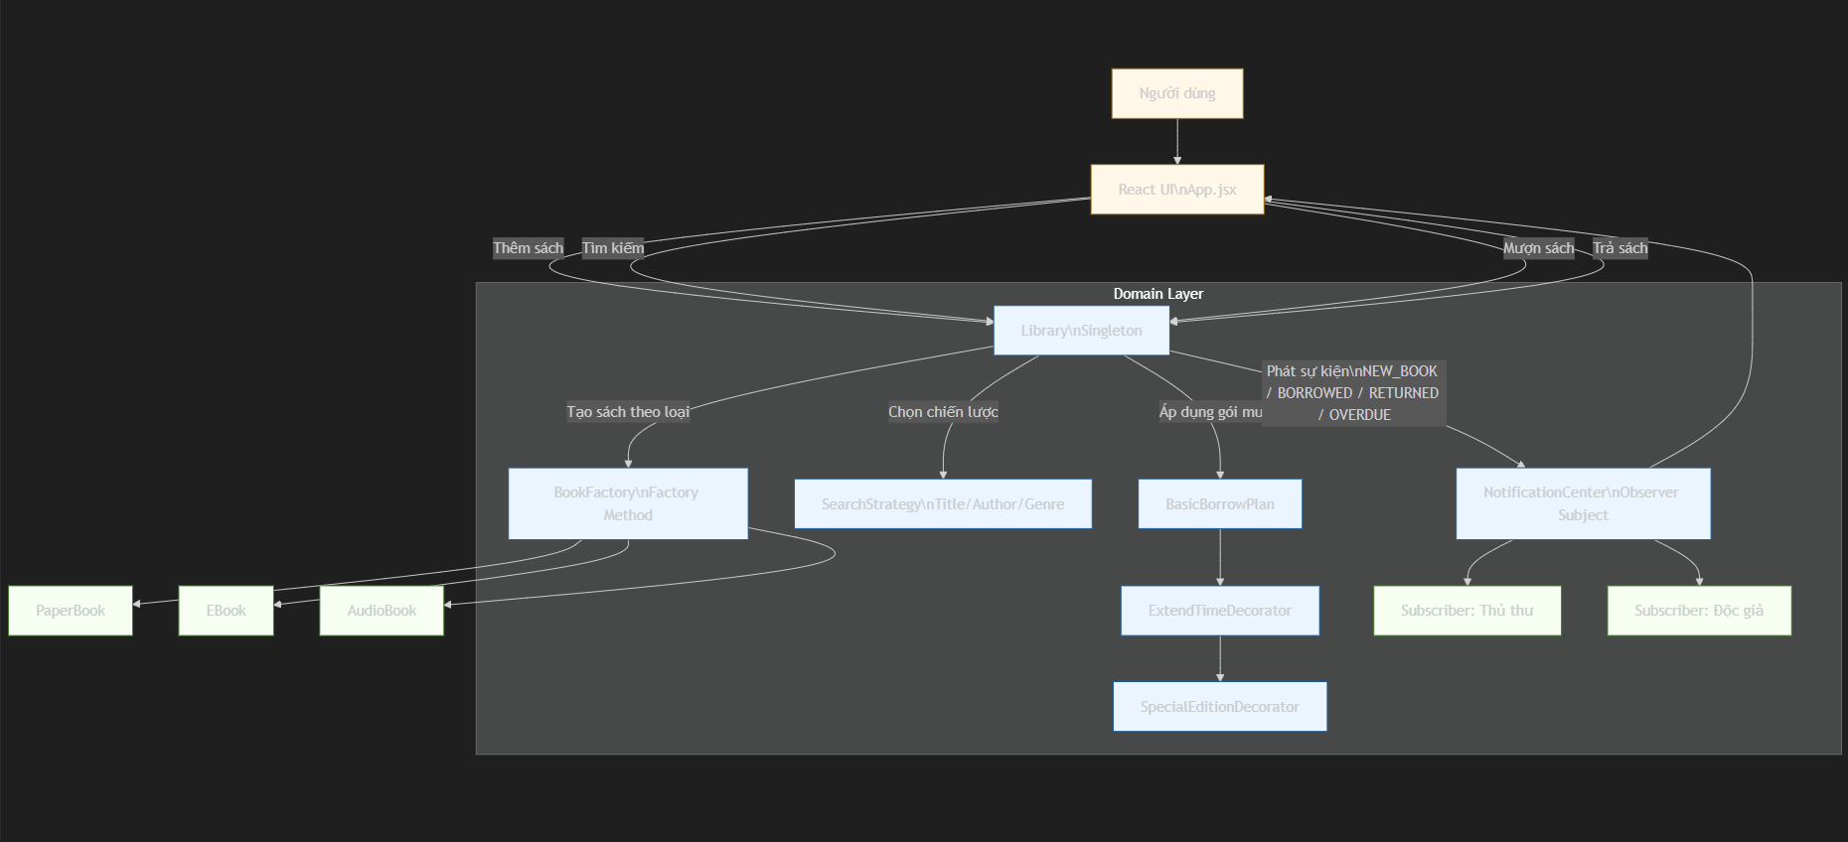
- Giao diện
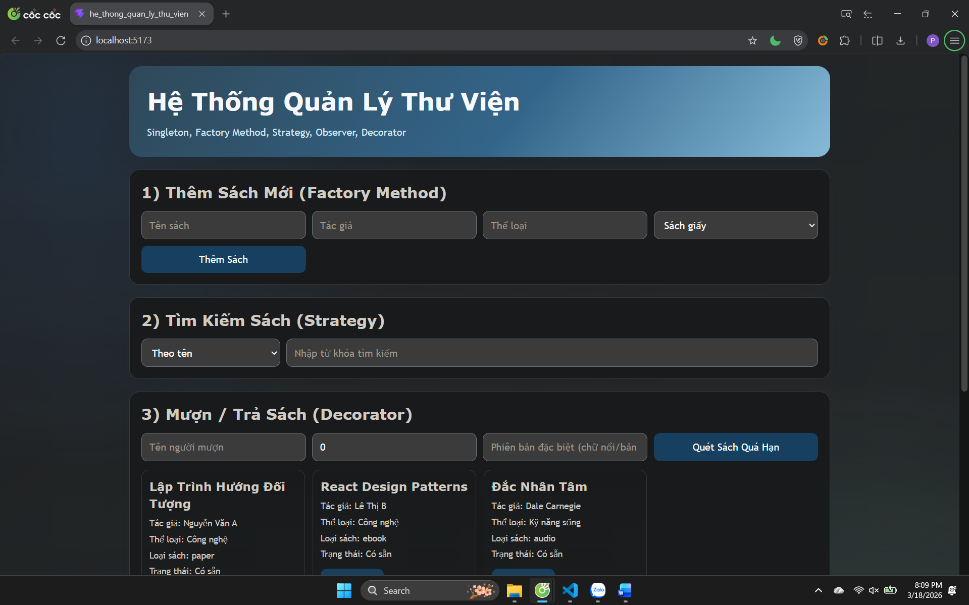
- Singleton Pattern:
Xây dựng một đối tượng Library để quản lý tất cả các sách trong thư viện. Đảm bảo rằng chỉ có một đối tượng duy nhất của Library trong hệ thống (chỉ có một thư viện duy nhất).
- Factory Method Pattern:
Khi thêm sách mới vào thư viện, bạn có thể chọn loại sách (sách giấy, sách điện tử, sách nói, v.v.). Hãy sử dụng Factory Method để tạo ra các loại sách khác nhau.
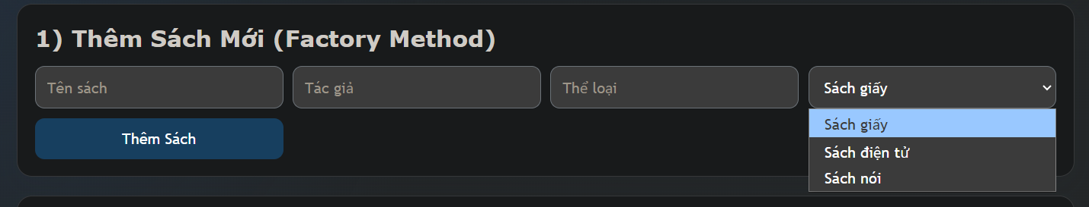
- Strategy Pattern:
Xây dựng các chiến lược tìm kiếm sách khác nhau (tìm kiếm theo tên, theo tác giả, theo thể loại). Dựa vào lựa chọn của người dùng, chiến lược tìm kiếm sẽ được thay đổi.
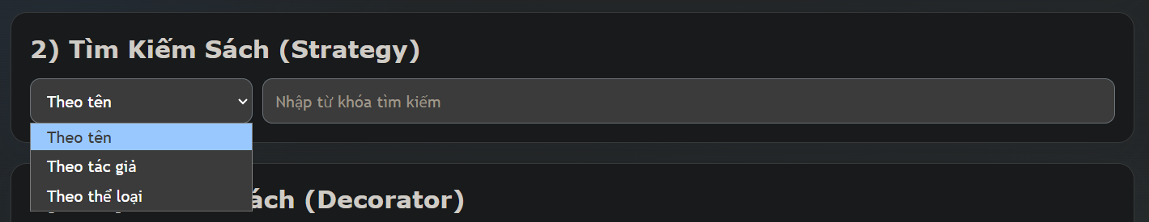
- Observer Pattern:
Khi có sách mới hoặc sách đã hết hạn mượn, hệ thống sẽ gửi thông báo cho những người quan tâm (ví dụ: các nhân viên thư viện hoặc những người dùng đã đăng ký theo dõi). Hãy sử dụng Observer Pattern để xử lý việc này.
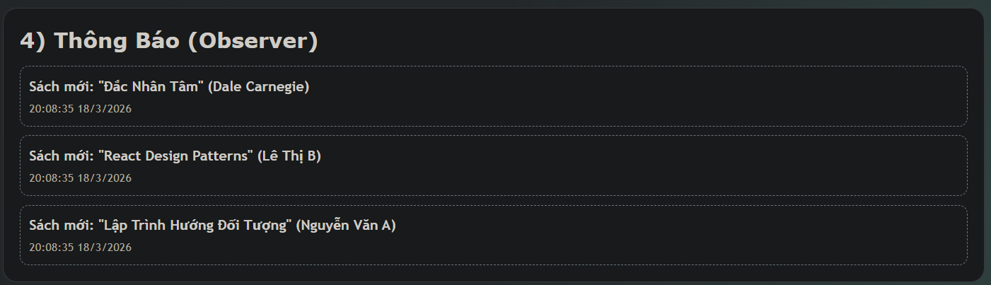
- Decorator Pattern:
Cho phép người dùng mượn sách với các tính năng bổ sung như gia hạn thời gian mượn, hay yêu cầu sách với phiên bản đặc biệt (sách có chữ nổi, sách có bản dịch, v.v.). Sử dụng Decorator Pattern để mở rộng các tính năng của việc mượn sách mà không thay đổi các lớp sách cơ bản.
